Zajęcia przygotowawcze
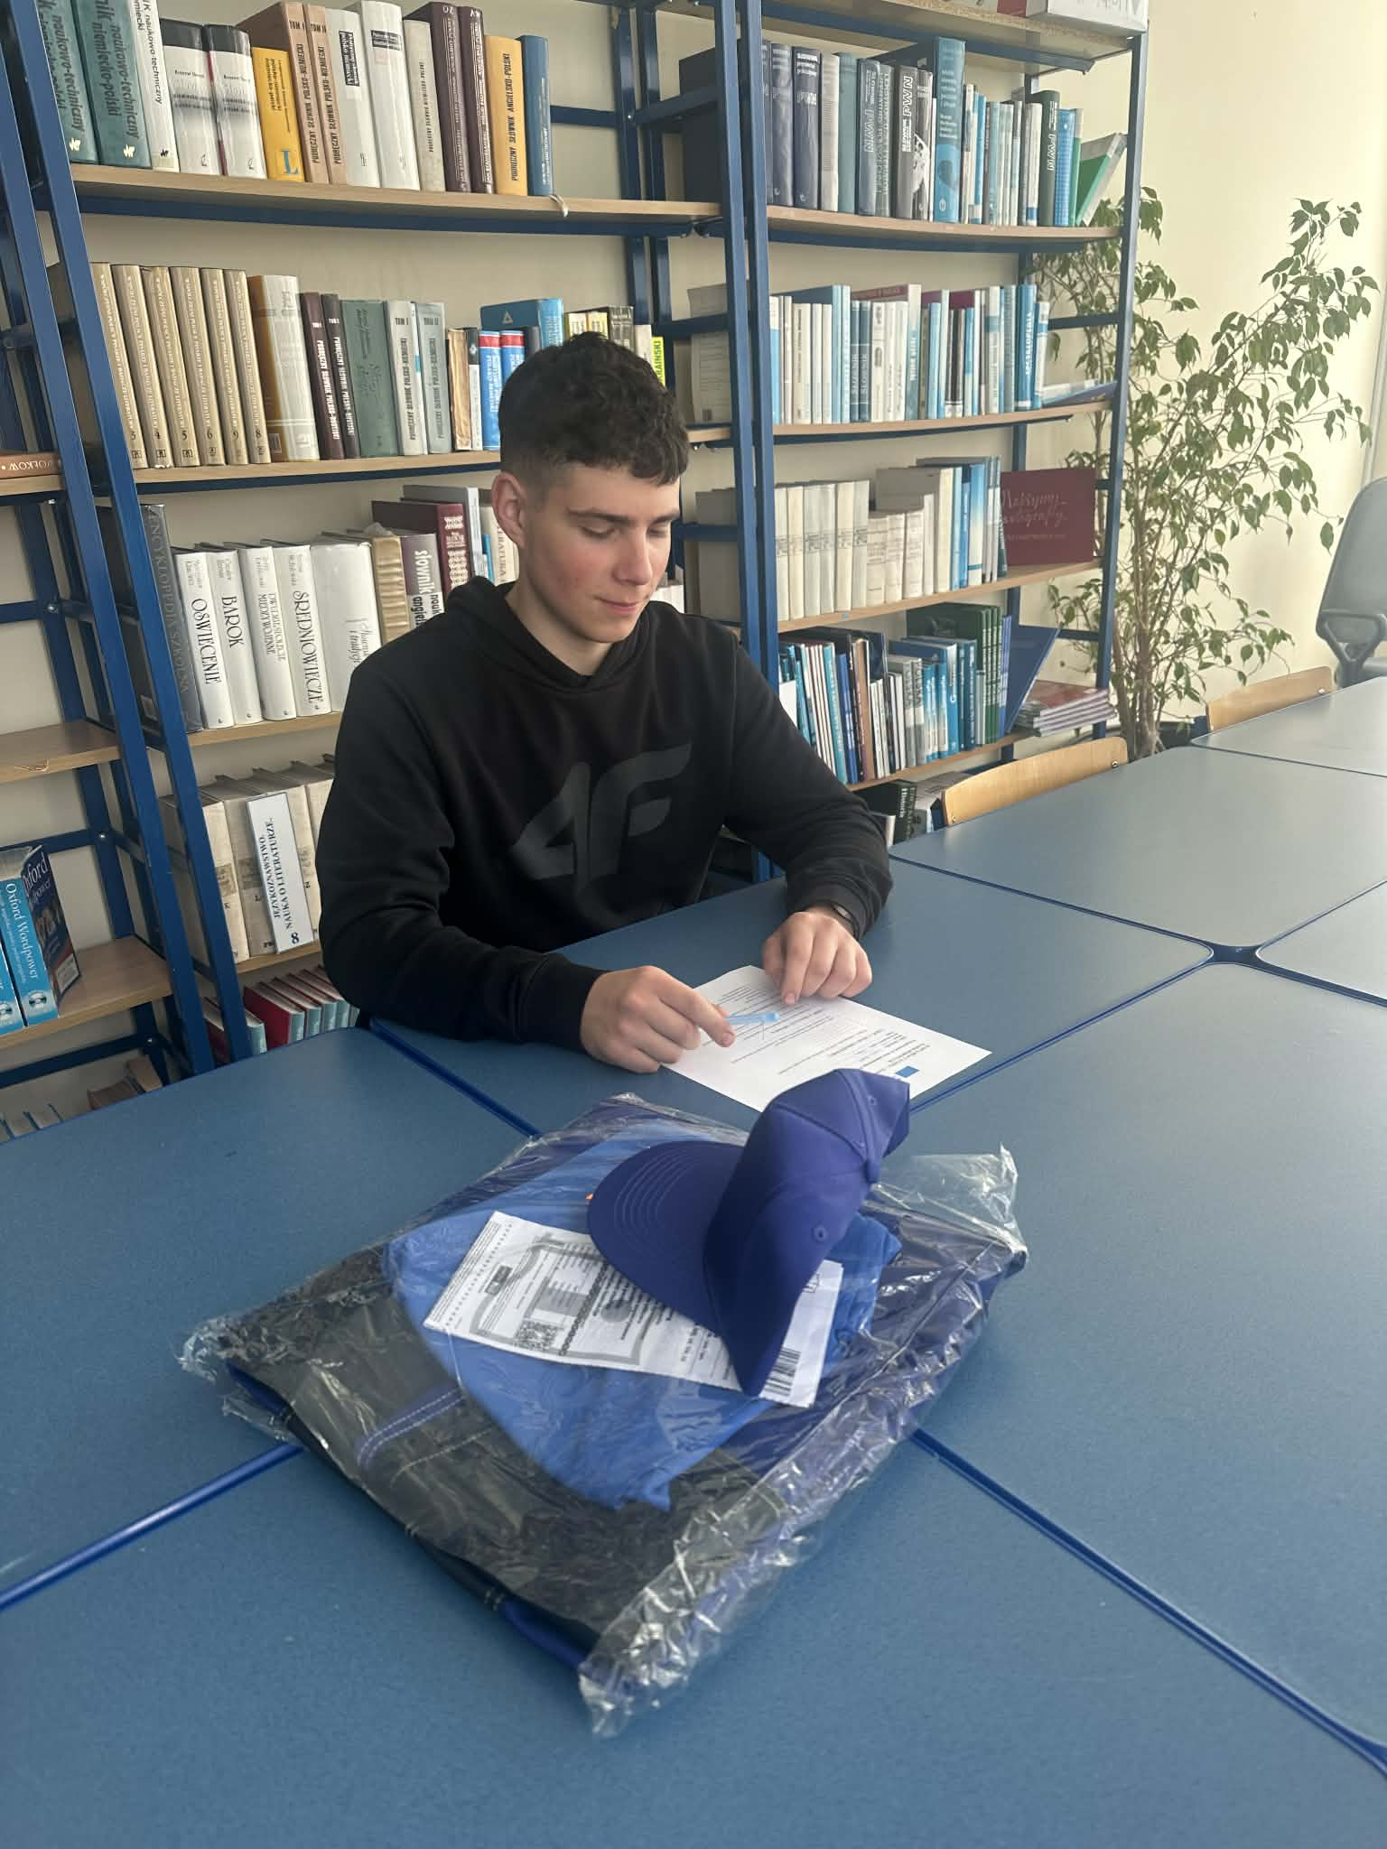

Zajęcia przygotowawcze dla uczestników stażu w Barcelonie i Budapeszcie w ramach programu Erasmus+ stanowią kluczowy element kompleksowego wsparcia młodzieży przed wyjazdem zagranicznym. Ich celem jest nie tylko podniesienie kompetencji językowych, ale także rozwój umiejętności zawodowych oraz przygotowanie kulturowe, które pozwoli uczestnikom w pełni wykorzystać potencjał mobilności.
W ramach przygotowania językowego uczniowie brali udział w intensywnych zajęciach z języka angielskiego, ukierunkowanych przede wszystkim na komunikację w środowisku pracy. Program obejmował rozwijanie słownictwa branżowego, ćwiczenie sytuacji zawodowych (takich jak rozmowy z przełożonym, obsługa klienta czy praca w zespole międzynarodowym), a także doskonalenie umiejętności rozumienia ze słuchu i swobodnego wypowiadania się. Dzięki temu uczestnicy zyskali większą pewność siebie i gotowość do aktywnego udziału w stażu.
Istotnym elementem przygotowania były również zajęcia indywidualne z doradztwa zawodowego, które wspierają młodzież w świadomym planowaniu swojej ścieżki kariery. Uczestnicy mieli możliwość analizy swoich predyspozycji, mocnych stron oraz zainteresowań zawodowych. Warsztaty te pomogły im lepiej zrozumieć oczekiwania pracodawców i zwiększyć ich konkurencyjność na rynku pracy.
Nieodłącznym elementem projektu było przygotowanie kulturowe, które pozwoliło uczestnikom lepiej odnaleźć się w nowym środowisku społecznym i zawodowym. Podczas zajęć uczniowie poznali kulturę, zwyczaje, tradycje oraz podstawowe zasady życia codziennego w Hiszpanii i na Węgrzech. Omawiane były również różnice międzykulturowe, zasady savoir-vivre’u oraz potencjalne sytuacje, z jakimi mogą się spotkać podczas pobytu za granicą.
Kompleksowe przygotowanie w trzech obszarach – językowym, zawodowym i kulturowym – sprawiło, że uczestnicy wyjeżdżają na staż dobrze przygotowani, pewni siebie i świadomi wyzwań, jakie na nich czekają. Zdobyte kompetencje nie tylko ułatwiają im funkcjonowanie za granicą, ale także stanowią cenny kapitał na przyszłość, zwiększając ich szanse na rynku pracy oraz rozwój osobisty.
Uzupełnieniem przygotowania jest indywidualne spotkanie z doradcą zawodowym, realizowane w formie jednej godziny konsultacji dla każdego uczestnika. Podczas rozmowy uczniowie mają możliwość omówienia swoich predyspozycji, oczekiwań oraz celów związanych z udziałem w stażu. Doradca udziela wskazówek dotyczących funkcjonowania w środowisku pracy, zwraca uwagę na znaczenie postawy zawodowej oraz pomaga uczestnikom lepiej przygotować się do wyzwań związanych z wyjazdem zagranicznym.
Nieodłącznym elementem projektu było przygotowanie kulturowe, które pozwoliło uczestnikom lepiej odnaleźć się w nowym środowisku społecznym i zawodowym. Podczas zajęć uczniowie poznali kulturę, zwyczaje, tradycje oraz podstawowe zasady życia codziennego w Hiszpanii i na Węgrzech. Omawiane były również różnice międzykulturowe, zasady savoir-vivre’u oraz potencjalne sytuacje, z jakimi mogą się spotkać podczas pobytu za granicą.
Kompleksowe przygotowanie w trzech obszarach – językowym, zawodowym i kulturowym – sprawia, że uczestnicy wyjeżdżają na staż dobrze przygotowani, pewni siebie i świadomi wyzwań, jakie na nich czekają. Zdobyte kompetencje nie tylko ułatwiają im funkcjonowanie za granicą, ale także stanowią cenny kapitał na przyszłość, zwiększając ich szanse na rynku pracy oraz rozwój osobisty.

